基隆市103年度辦理本土語言認證考試
中級、中高級、高級合格人員教學增能研習（中興場）
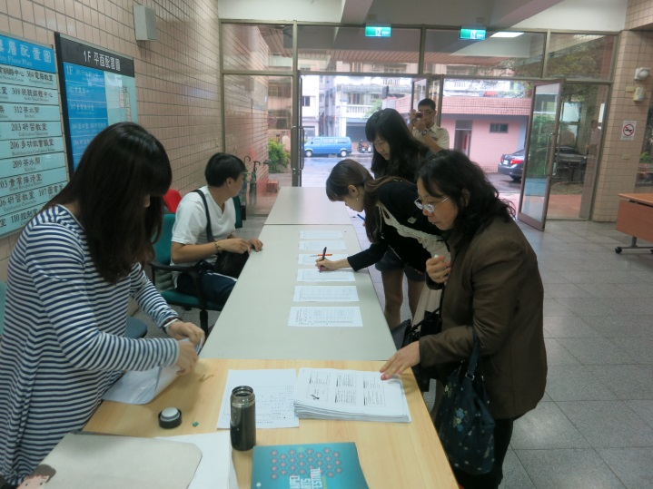  研習人員報到 | 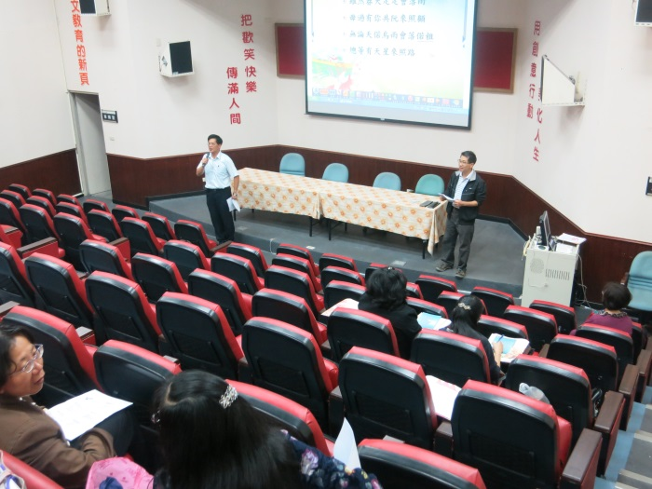  邱校長主持研習
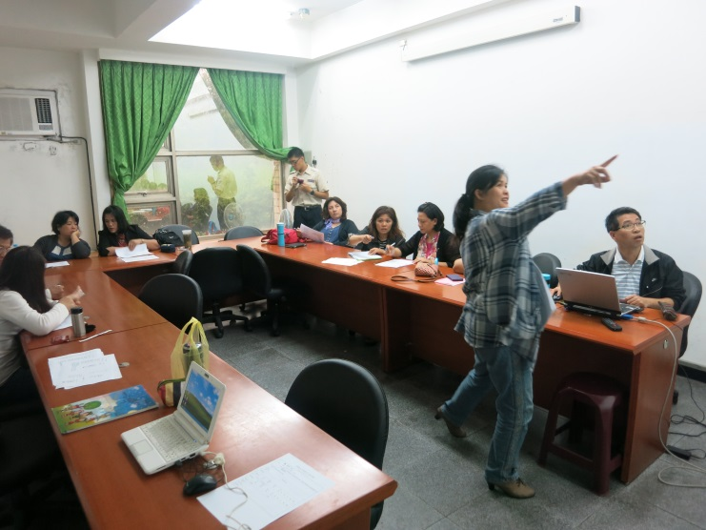  原民語組教材教法分享 | 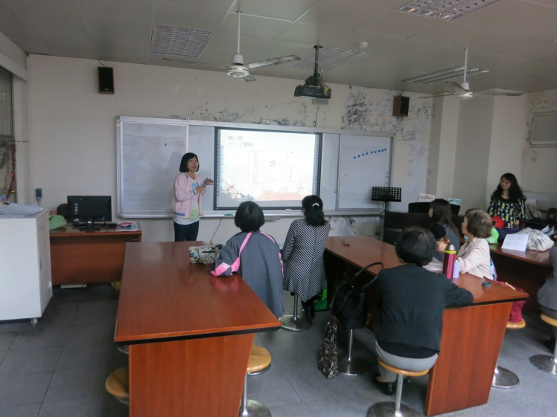  客語組教材教法分享
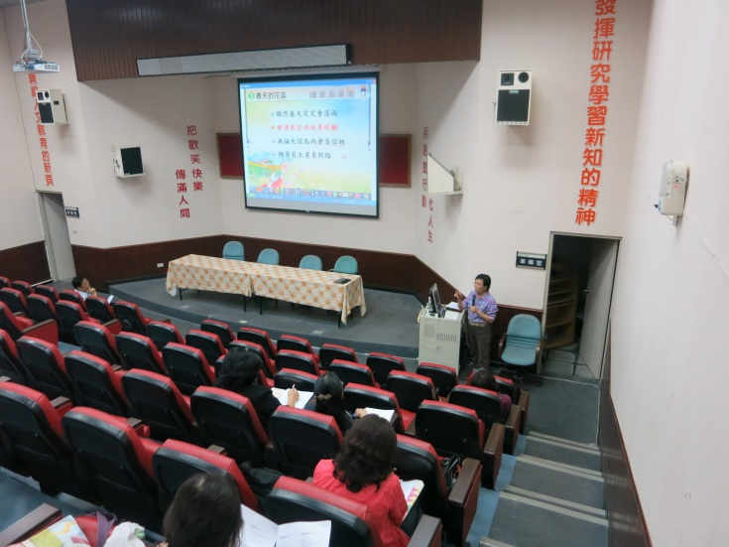  閩南語組教材教法分享 | 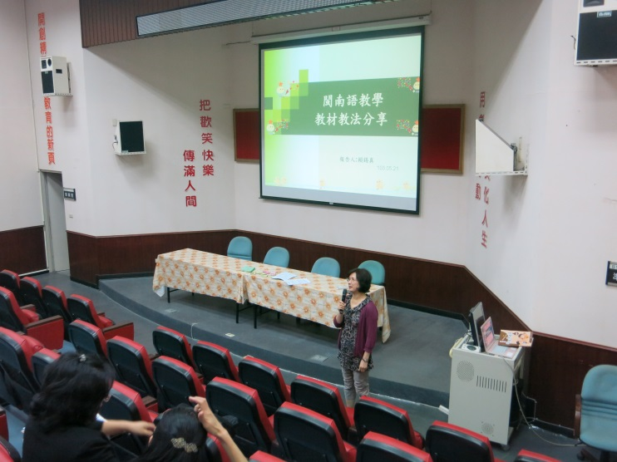  閩南語組教材教法分享
時間:103年5月21日

基隆市103年度辦理本土語言認證考試
中級、中高級、高級合格人員教學增能研習（中興場）
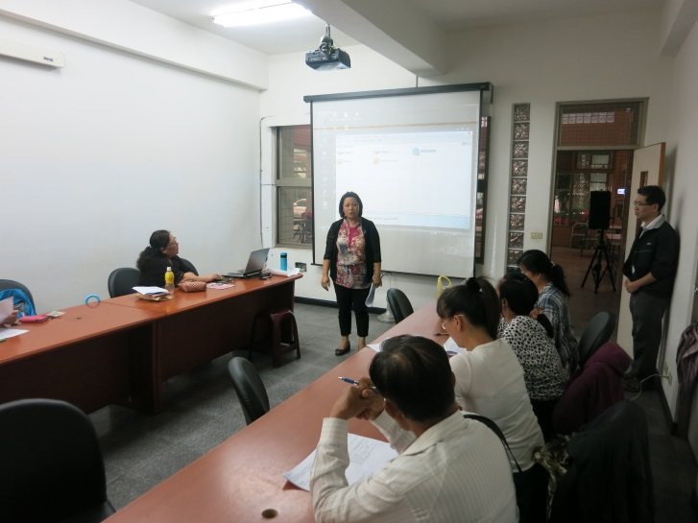  原民語組教材教法分享 | 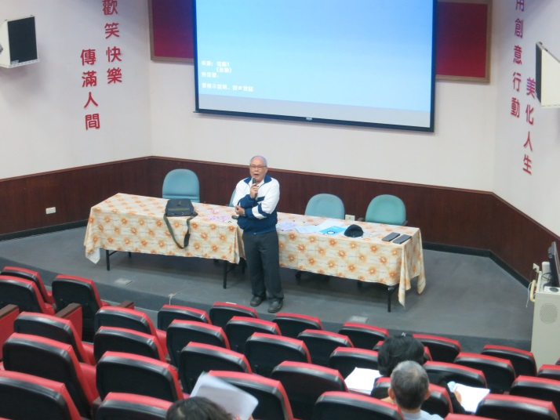  閩南語組教材教法分享
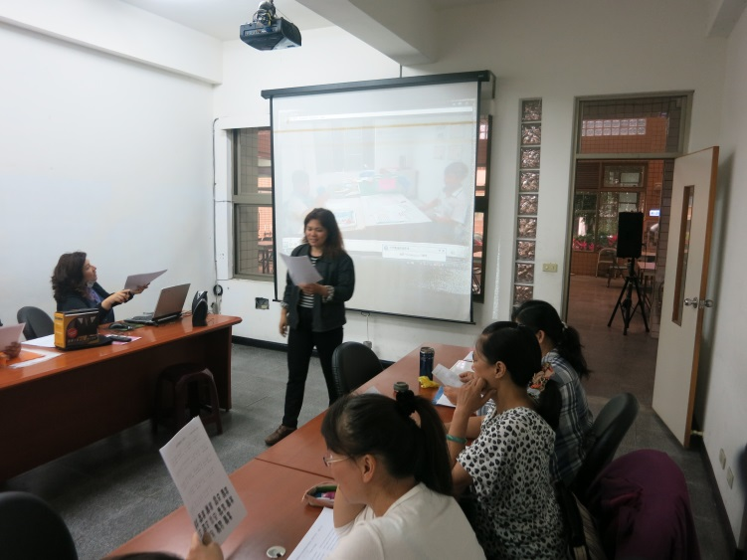  原民語組教材教法分享 | 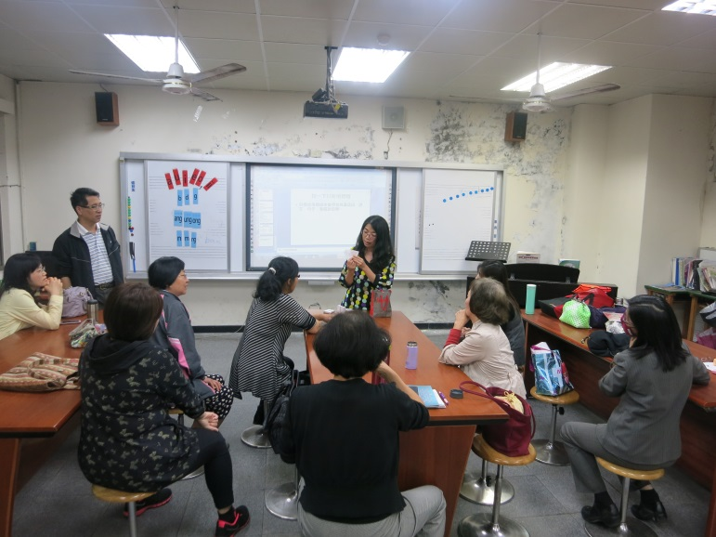  客家語組自製教材分享
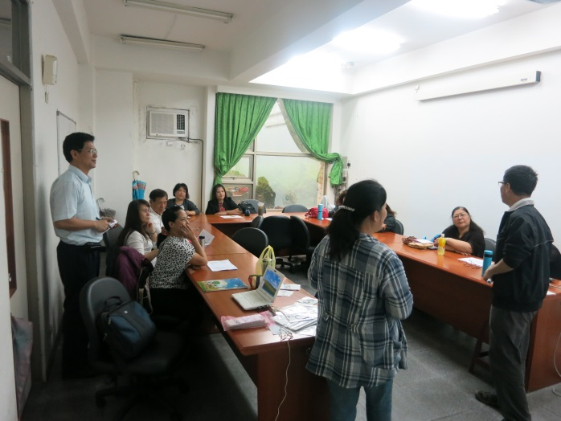  原民語組小組討論 | 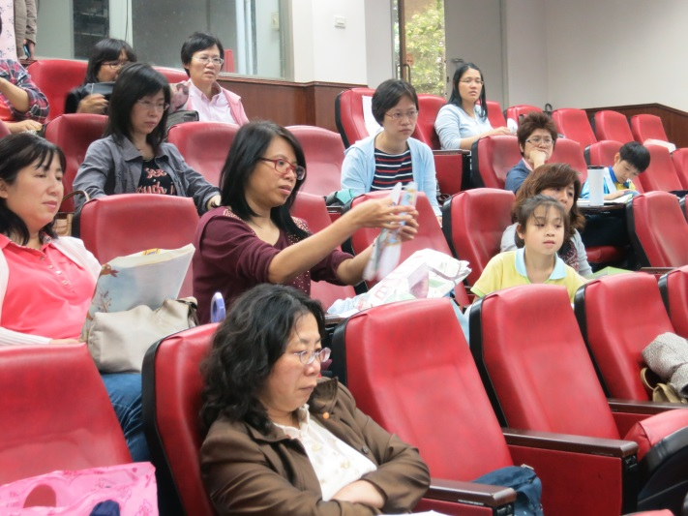  學員動手自製教材
時間:103年5月21日

